**TUGAS 3 LAB ALGO**

1. Jelaskan Perbedaan Dari penempatan notasi didepan variable (A-- / A++) Dengan penempatan notasi di belakang variable ( --A / ++A ) !!!

Jawaban :.

1. Jika diletakan didepan variabel, maka proses penambahan atau pengurangan akan dilakukan sesaat sebelum atau langsung pada saat menjumpai ekspresi ini, sehingga nilai variabel tadi akan langsung berubah begitu ekspresi ini ditemukan.
2. Jika diletakan dibelakang variabel, maka proses penambahan atau pengurangan akan dilakukan setelah ekspresi ini dijumpai atau nilai variabel akan tetap pada saat ekspresi ini ditemukan.

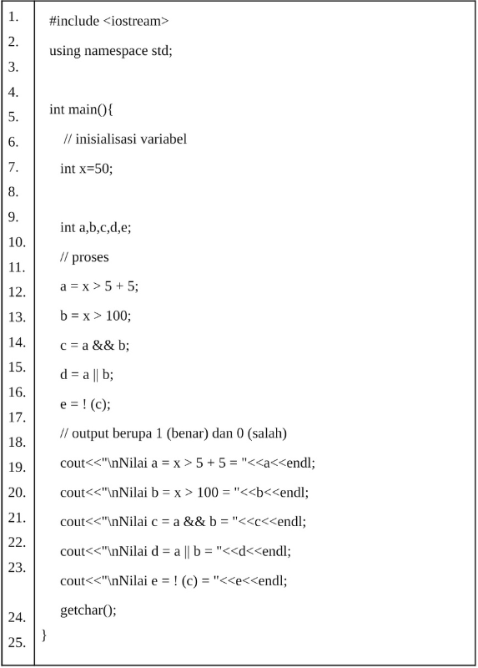

1. Jelaskan Kode Program di Atas ini !!!
2. Bari 1 File header standard pada C++ ( #include <Iostream> )
3. Baris 2 untuk memberitahukan kepada kompiler bahwa kita akan menggunakan semua fungsi, class atau file yang terdapat pada memori ( namespace std. )
4. Baris 4 merupakan fungsi utama yang wajib dicantumkan.
5. Baris 5 merupakan deklarasi tipe data integer untuk mendeklarasikan
6. Baris 6 Untuk memberikan nilai awal (initial value) pada variabel dan ditunjukkan pada potongan kode setelah tanda '='
7. Baris 7 merupakan deklarasi tipe data integer untuk mendeklarasikan
8. Baris 11-16, Proses untuk menghasilkan input yang diinginkan
9. Baris 19 - 23 Perintah untuk menampilkan output berdasarkan hasil dari proses yang sudah ditentukan.
10. Baris 24 Fungsi untuk membaca karakter dari standar input dan mengembalikan nilainya ke program.